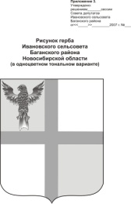

АДМИНИСТРАЦИЯ ИВАНОВСКОГО СЕЛЬСОВЕТА

БАГАНСКОГО РАЙОНА НОВОСИБИРСКОЙ ОБЛАСТИ

ПОСТАНОВЛЕНИЕ

с. Ивановка

11.06.2015 №37

|  |  |
| --- | --- |
|  |  |
| Об отмене особого противопожарного режима на территории Ивановского сельсовета Баганского района Новосибирской области.  В связи с выпадением осадков, установлением травяного покрова и изменением класса пожарной опасности на территории Ивановского сельсовета с пятого на второй.  Постановляю:   1. Особый противопожарный режим на территории Ивановского сельсовета, установленный постановлением от 18.05.2015 № 36 «Об установлении особого противопожарного режима» отменить. 2. Контроль за выполнением настоящего решения оставляю за собой. | |

Глава Ивановского сельсовета Баганского района Новосибирской области Н.Б.Шульга

Крохта Татьяна Николаевна

39-342